PREGÚNTAME POR INSTALACIÓN Y USO DE NVDA

El presente documento entrega información respecto de qué es, cómo instalar y utilizar el software NVDA.
¿Qué es NVDA?
La sigla NVDA se utiliza para Non Visual Desktop Access, que significa Acceso a Escritorio No Visible. Este software funciona como un lector de pantalla y sirve como herramienta de apoyo para personas con discapacidad visual parcial o total. En la práctica, lo que hace este software es leer el texto en voz alta que aparece en la pantalla de un computador.

¿Qué características tiene este software?
- Gratuidad: Permite Descargar y utilizar este software en forma gratuita.
- Código Abierto: Este programa está desarrollado por una comunidad de programadores que trabajan en forma voluntaria por las mejoras de este software. Por lo tanto, cualquier persona con habilidades o competencias para desarrollar software puede intervenir y generar mejoras al código del programa.

¿Cómo se puede instalar?
Para instalar este software, primero se debe descargar desde la página de NVDA http://www.nvda-project.org/wiki/Download, no se recomienda descargar el software desde otros sitios que lo puedan tener disponible. Una vez que se encuentren en la página de descarga de NVDA, se deberá elegir qué versión de software a descargar. Para efectos de este instructivo se sugiere descargar la versión NVDA 2011.2 installer.
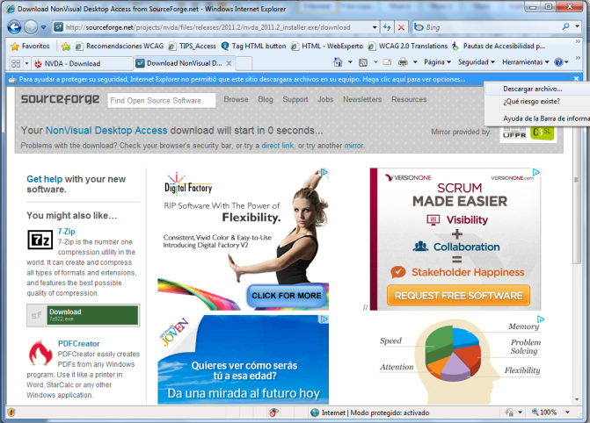
Al hacer clic en el enlace anterior, aparecerá esta pantalla. Se debe tener atención a la posibilidad que aparezca un mensaje en el explorardor que nos informe “Para ayudar aproteger su seguridad. Internet Explorer no permitió que este sitio descargara archivos…”. Para solucionar esto, se debe hacer clic con el botón izquierdo del mouse sobre el mensaje. Ahí se desplegarán tres opciones, se debe elegir la opción “Descargar Archivo”.

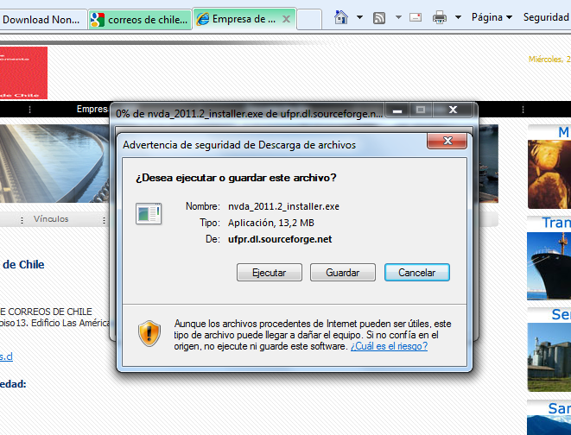
Una vez cumplido el paso anterior, deberá aparecer una ventana con las opciones de ejecutar, guardar y cancelar. De estas opciones se debe hacer clic en “Guardar”. Luego se deberá elegir una carpeta para guardar el archivo. Se recomienda anotar en un papel el nombre de la carpeta y la ruta de cómo acceder al archivo.
Una vez que el archivo ya se encuentra en el computador, se deberá ejecutar el archivo haciendo doble clic en el archivo “nvda_2011.2_installer” y seguir las instrucciones que aparecen en pantalla.

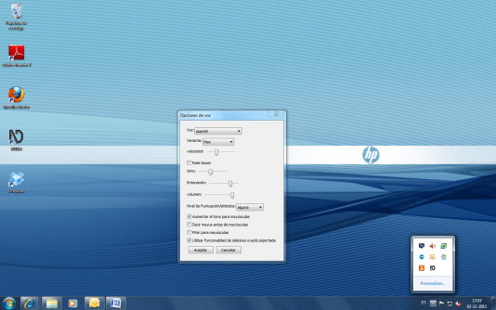
¿Cómo se puede configurar el software?
Para acceder a las opciones de configuración, se debe hacer clic en la barra inferior de herramientas de Windows, al hacer clic en el ícono de NVDA se deberá hacer clic con el botón derecho del mouse y seleccionar la opción Preferencias / Opciones de Voz. La siguiente ventana se debería desplegar:

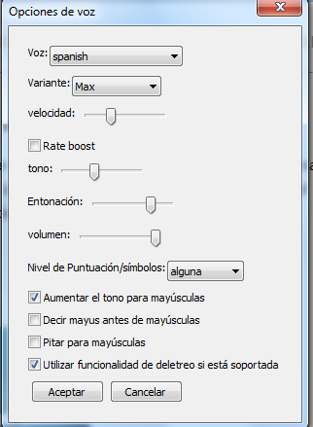
En esta ventana de opciones se podrá elegir el idioma de la voz del software, distintos tipos de voz, la velocidad, el tono y otras variables que permiten que los usuarios adapten el software a su voluntad.
Cuando se instale el software en un PC, éste se instalará con el idioma del sistema operativo, es decir, si se instala sobre un Windows 7 en Inglés, el NVDA se instalará en Inglés y se deberá cambiar a Español utilizando los pasos descritos anteriormente.

¿Cómo habilitar y deshabilitar el software NVDA?
- Una vez instalado, el software se puede deshabilitar de la siguiente forma:
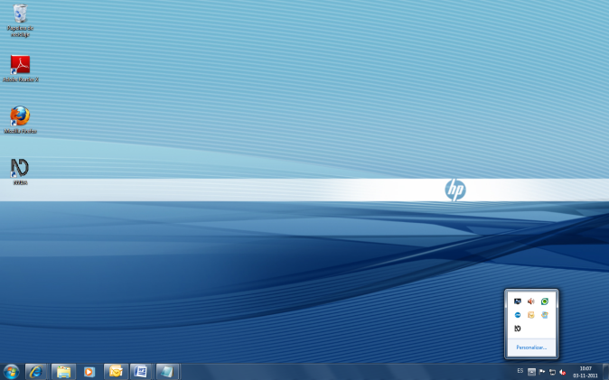
Paso 1:
Hacer clic en la barra inferior derecha de Windows en “Mostrar iconos ocultos”.

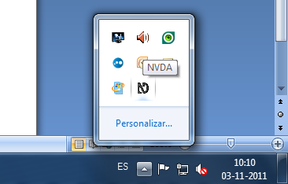
Paso 2:
Hacer clic derecho en el ícono de NVDA.

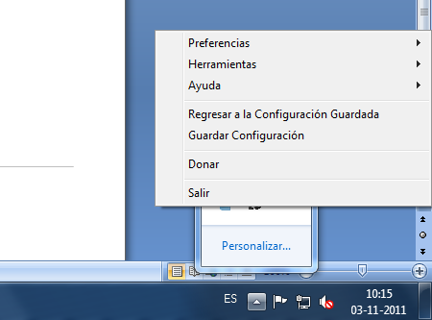
Paso 3:
Aparecerá un menú de opciones, aquí se debe seleccionar la opción “Salir” utilizando el botón izquierdo del mouse.
Luego nos consultará si estamos seguros de salir del programa, en este caso seleccionar la opción “Sí”.

- Una vez que se inicia el computador y se requiere utilizar NVDA se deberá hacer clic en el botón de inicio de Windows y seleccionar la opción NVDA.
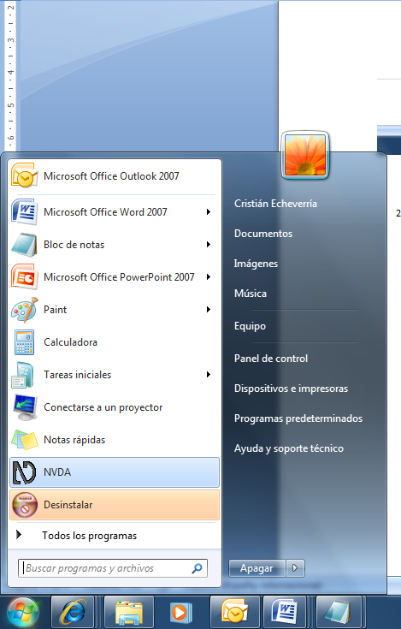
Una vez que se haga clic en esta opción, aparecerá una ventana de diálogo del programa dando la bienvenida, para continuar, debe hacer clic en “Aceptar”.

Algunos tips y recomendaciones:
- Cuando se utiliza NVDA para navegar por Internet, es posible que no tan solo lea los textos que aparecen en pantalla, sino otros textos adicionales que no aparecen en forma visible en el sitio. Esto es debido principalmente a que los sitios no cumplen con la norma de accesibilidad que permite a este tipo de software leer con claridad el contenido de un sitio.

- Una vez que NVDA detecta una pantalla de Internet, éste lee todo lo que encuentra. Para que el software comience a leer desde cero, se debe hacer clic en el botón izquierdo del mouse.

